# 上机实习报告6

## 一、实习目的

1. 对有限区域500hPa高度场的24小时数值预报；
2. 分析正压原始方程模式的预报性能及误差来源；

## 二、模式原理与实验设计

### 2.1 正压原始方程模式

### 2.2 实验参数

| **参数** | **数值/说明** |
| --- | --- |
| 水平分辨率 | 300 km |
| 时间步长 | 600秒 |
| 积分方案 | 欧拉后差（1小时）+中央差（11小时） |
| 初始场 | 1973年4月29日08时500hPa高度场 |
| 地图投影 | 北半球极射赤面投影（N Polar Stereo） |

### 2.3 关键点

**初始化**：采用地转风近似计算初始风场；

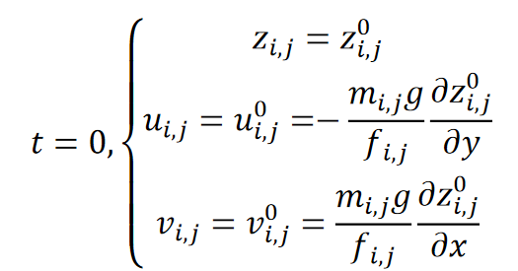

**边界处理​**​：固定侧边界条件；

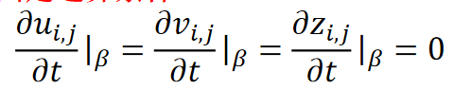

**平滑方案​**​：时间平滑（三步法）与空间平滑（五点/九点格式）；

## 三、结果与分析

### 3.1 初始场特征

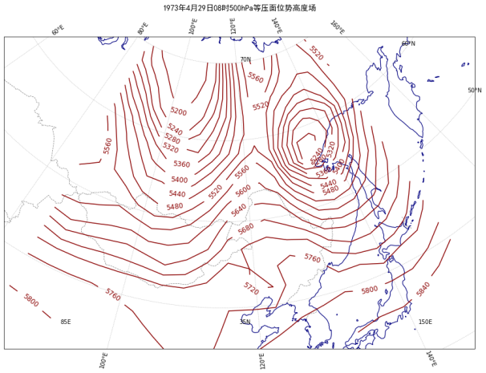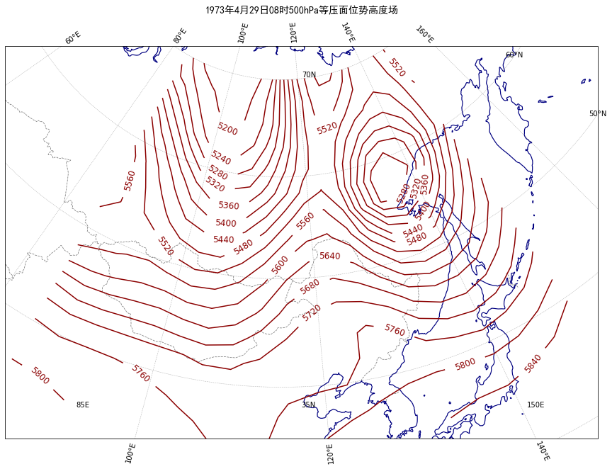

​**​图1 初始高度场（1973年4月29日08时），左-未平滑，右-平滑**

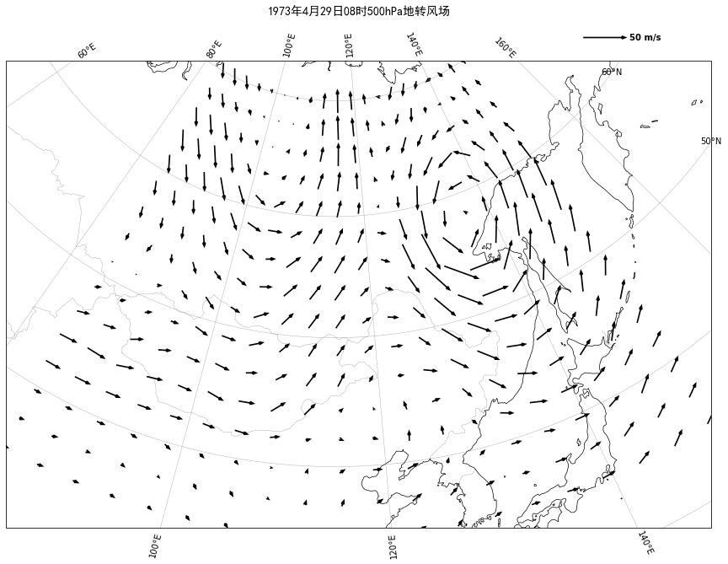

​**​图2 初始地转风场​**​

* 西风急流中心风速达50m/s，与高度场梯度匹配；
* 风场与等高线呈准地转平衡。

### 3.2 24小时预报结果

​**​**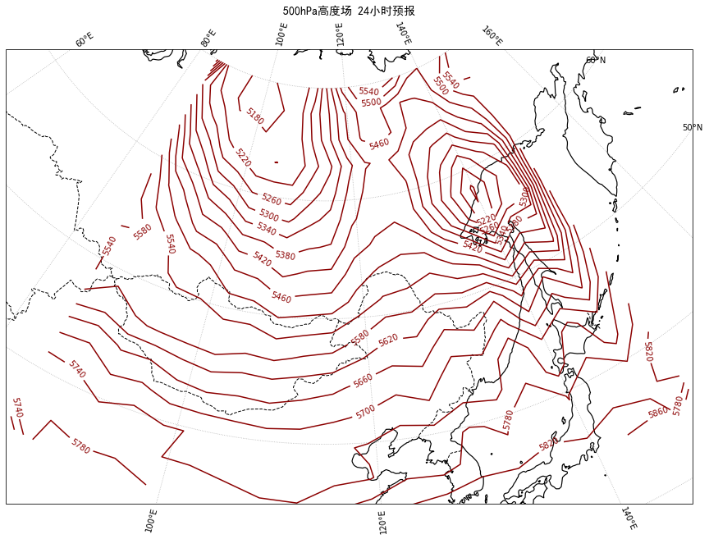

**图3 预报高度场（1973年4月30日08时）**

​**​**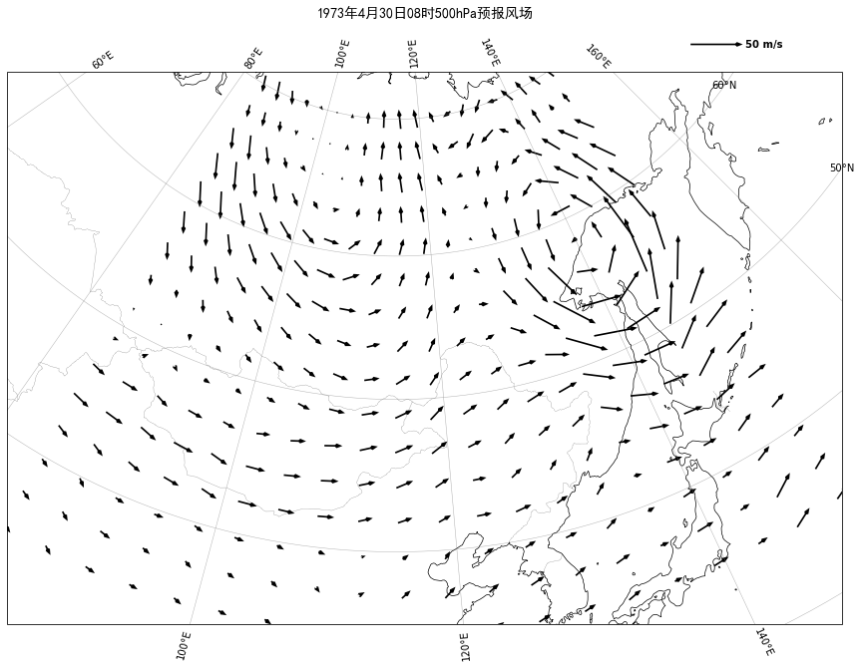

**图4 预报风场**

* 急流轴北抬，最大风速维持45m/s；
* 低涡区出现气旋式环流，与高度场演变一致。

## 四、模式性能讨论

### 4.1 优势

**多尺度模拟能力**：

* + 同时解析准地转演变（Rossby波）与地转适应过程（惯性重力波）；
  + 比准地转模式更接近实际大气运动。

**守恒性**：

* + 有效抑制非线性计算不稳定。

### 4.2 局限性

**计算稳定性问题**：

* + 快波（重力波）导致CFL条件限制，时间步长仅600秒；
  + 24小时预报需144次迭代，计算效率较低。

**初始场敏感性**：

* + 风压场不协调引发虚假重力波
  + 需通过地转平衡初始化降低初始噪声。